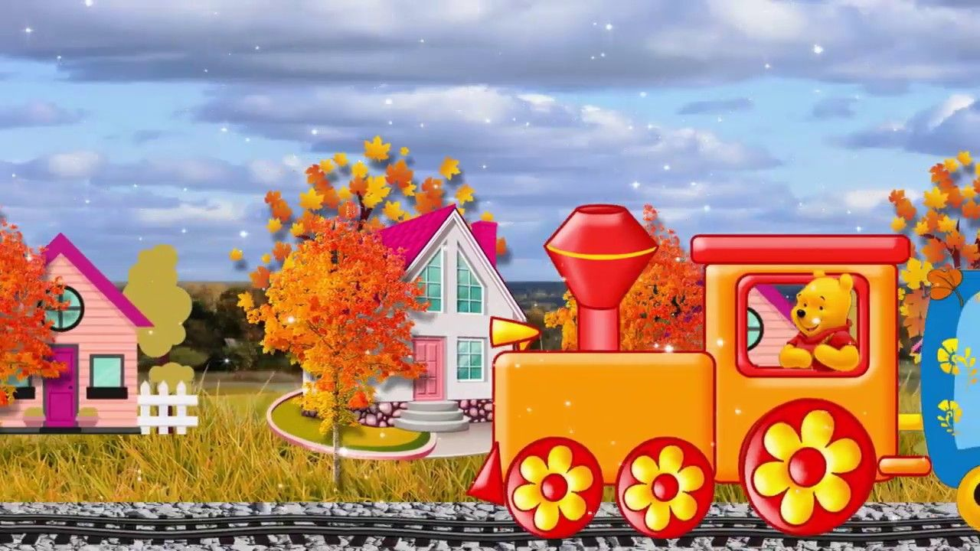

Осенний праздник
1 младшая группа
2022 г.

- Вход «Осенний паровозиком»
- Остановка «Листопадная». «Листочки» - собир. листики
- Танец с листочками «Листики дубовые».
- «Осенний паровозик» (едут дальше)
- Остановка «Грибная» игра «Собери грибочки»
Танец «Грибочки» Л. Некрасовой
- «Осенний паровозик» (едут дальше)
- Остановка «Солнышко и дождик» Игра «Солнышко и дождик- 2 раза
2) «Осень в золотой косынке» - гуляют,
1) Под музыку «Дождик» собираются под зонтиком,
(в это время на полу раскладываем «овощи и фрукты»).
- Игра «Собери фрукты и овощи»
- Садятся
- видео «В огороде пёс Барбос».
- На ширме появляется Белочка. (Кукольный театр)
- Встают на песню и танец.
- Песня «Гуси», («Дождик») для Белки
- Танец «Пальчики-ручки», «Поплясать становись»
- Белка дарит грибок, уходит
- Угощение

Осенний праздник
2022 г.
1 младшая группа

Голос (фонограмма) Тут и там, тут и там на перроне шум и гам.
Вот гудок в путь зовет, скоро поезд отойдет.

Вход «Осенний паровозик»
- Паровоз не простой, паровоз не большой,
В нем колесами стучат, состоит он из ребят.
2. Едем, едем мы в гости к осени,
Светит солнышко нам в пути.

Голос Поезд стоп. Тут остановка , на полянку выходи.
Остановка «Листопадная»

Остановка «Листопадная»
Песня «Листочки» (собир. листья)
Дружно по лесу гуляем и листочки собираем.(2 р.)
Собирать их каждый рад, просто чудный листопад.(2 р.)
Чтоб гуляли малыши, веселились от души.
(сразу) Танец «Листики дубовые».
- Покачайся надо мной мой листочек золотой,
Припев. Листики дубовые, листики кленовые.
2. Мы за листиком сидим, из-за листика глядим.
Припев. Проигрыш
      - Вдруг веселый ветерок хочет вырвать мой листок.
Припев. Проигрыш
4. Мы листочки не дадим, пригодятся нам самим.
Припев. Проигрыш

Кладут листики под ножки, «садятся в поезд»

«Осенний паровозик» (едут дальше)
Остановка «Грибная»

Голос Остановка «Грибная».
Время зря нельзя терять, нужно все грибы собрать.
Раз-два-три, все грибочки собери.

«Грибочки Л. Некрасова»
Дети собирают в корзинки грибы и ягоды.
- Возле леса на лужочке выросли грибы-грибочки.
Развеселые ребятки целый день играют в прятки.
Ой-ра, тарара, вот такая вот игра.
Проигрыш.
2. Любят прыгать по дорожке на своей красивой ножке.
С кочки и опять на кочку скачут весело грибочки.
Проигрыш.
      - Грузди, рыжики, маслята очень дружные ребята.
Озорной грибной народ вместе пляшет и поет.
Проигрыш.
4. Если по лесной дорожке вдруг лесник идет с лукошком,
Стихнут вмиг и смех и пляски, лиш ь в листве моргают глазки.
Проигрыш.

«Садятся в поезд»

«Осенний паровозик» (едут дальше)
Остановка «Солнышко и дождик»

Голос Остановка «Солнышко и дождик».

Игра «Солнышко и дождик»
Сразу звучит Муз. «Дождик»(-)
Дети собираются под зонт.
(разложить лужи на полу)
Вед. Ой, ребята, посмотрите, какие лужи остались после дождя! Давайте погуляем, попрыгаем.
2. «Осень в золотой косынке»
«Гуляют между луж»
- Муз. «Дождик»
Дети собираются под зонт

Игра повторяется 2 раза.

В это время на полу раскладываем овощи и фрукты:
овощи - с одной стороны зала на «грядке»,
а фрукты – с другой, возле дерева.
(Или – разложить их заранее, но чем-то прикрыть)
(Можно что одно – или фрукты, или овощи)

Голос Вдруг закапал дождик, стало грустно всем. (фонограмма)

Вед. Не боимся, дождик, мы тебя совсем!
Мы сейчас с ребятами в огород пойдём,
В огороде фрукты и овощи найдём.

Игра «Собери фрукты и овощи»
В одну корзину собирают овощи, в другую фрукты

Вед. Молодцы. А хотите посмотреть, как пес Барбос овощи собирал?

Дети садятся на стульчики,
смотрят видео:
«В огороде пёс Барбос».

Звучит веселая музыка.
На ширме появляется
«Белочка»
(При желании можно взять др. персонаж)

Белка Ой, беда, беда! Идёт кругом голова!
Потерялись мои бельчата, рыжие ребята.
Я ищу их на сосне, на березке и в дупле…
Может здесь мои непоседы-бельчата?
Вед. Нет здесь твоих бельчат, только наши ребята сидят.
Белка А вдруг это мои детки? Давайте проверим.
Вед. А как?
Белка А вот так! Мои бельчата умеют по веткам скакать!
Вед. А наши ребята умеют песенки петь, послушай песенку про гусей.

Встают полукругом
Песня «Гуси-гуси, га-га-га»(+)
- Гуси-гуси, га-га-га,
Есть хотите? Да-да-да.
Хлеба с маслом? - Нет-нет-нет.
А чего вам? - Нам конфет

Вед. Еще наши детки плясать умеют. Вот посмотри.

Танец «Пальчики - ручки»

Вед. Еще один танец детки для тебя станцуют.

Танец «Поплясать становись»
1. Кланяются друг другу
Проигрыш – кружатся «лодочкой»
- 2. Пружинки парами
Проигрыш
3. Крыльями машут
Проигрыш
4. Хлоп
Проигрыш
5. Грозят пальцем друг другу
Проигрыш
6. Гладят друг друга (обним.)
Проигрыш
7. Топ парами.
Проигрыш

Белка Молодцы! Какие замечательные у вас, ребятки!
Вед. Белочка, ты грибочки и овощи, и фрукты себе бери, бельчат своих
угости!
Белка Спасибо, я ваших ребят тоже угощу, грибок с секретом подарю!
Шляпку с грибочка снимайте, угощенье получайте!

Дарит грибок
(Или – др. угощение)

Вед. Ой, какой большой и красивый гриб! Спасибо тебе, Белочка!
Белка На здоровье. Мне надо бежать, своих деток искать, да подарками
вашими угощать. До свидания.

Белка уходит

Угощение
Вед. снимает шляпку с грибочка и показывает детям угощение.

Вед. Вот и закончился наш праздник, и нам пора возвращаться в группу.

